**HX3408** *Scheda creata il 3 febbraio 2025*

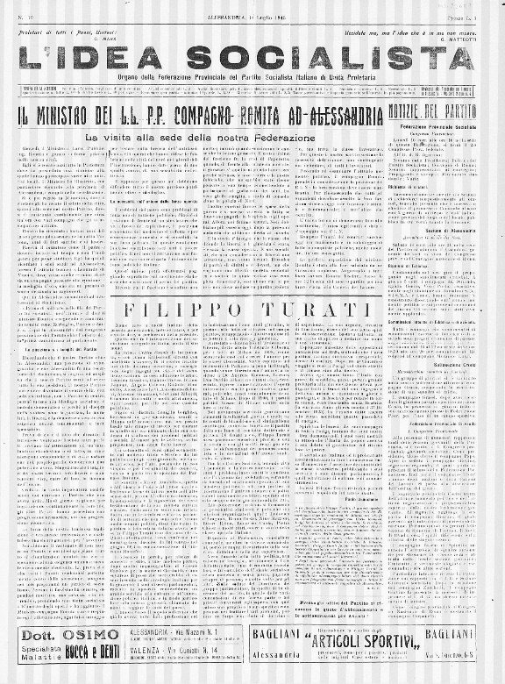**Descrizione storico bibliografica**

L'**idea nuova** : giornale settimanale socialista di Alessandria. - Anno 1, n. 1 (gennaio 1897)-anno 29 (1925). - Alessandria : Tip. Sociale, [1897-1925]. – 29 volumi. ((Il sottotitolo varia. - CUBI 298980. - BNI 1897-2939. - CFI0355928

L'**\*idea socialista** : settimanale della Federazione provinciale del Partito socialista italiano di unita proletaria. - -anno 66, n. 17 (ottobre 1963). - Alessandria : [s.n., 1945-1963]. – 19 volumi. ((Descrizione basata su: Anno 1, n. 3 (maggio 1945). - TO00185823

Autore: [Partito socialista italiano di unità proletaria : Federazione provinciale di Alessandria](https://opac.sbn.it/opacsbn/opaclib?db=solr_iccu&resultForward=opac/iccu/brief.jsp&from=1&nentries=10&searchForm=opac/iccu/error.jsp&do_cmd=search_show_cmd&item:5032:Nomi::@frase@=TO0V099618)

**Copia digitale** n. 12 (14 luglio 1945) a: <http://www.internetculturale.it/it/913/emeroteca-digitale-italiana/periodic/testata/9634>

\***Filorosso** : bollettino quindicinale della Federazione provinciale di Alessandria del PSIUP. - N. 1 (27 aprile 1964)-anno 5, n. 4 (26 ottobre 1968). - Alessandria : [s. n.], 1964-1968. – 5 volumi. ((La periodicità varia. - Il formato varia. - Dal 1966 doppia numerazione, dal 1968 resta solo quella per annata. - CFI0707659

Autore: Partito socialista italiano di unità proletaria : Federazione provinciale di Alessandria

L'\***idea socialista** : mensile della Federazione provinciale alessandrina del PSIUP. - Alessandria : : Tip. Gilardengo. [1969-1973]. – 5 volumi. ((Il sottotitolo varia. - Direttore resp.: Adelio Ferrero. - TO00185822

Autore: Partito socialista italiano di unità proletaria : Federazione provinciale di Alessandria

\***Sempre avanti!** / a cura della Federazione provinciale di Alessandria del PSIUP. - Alessandria : Tipografia Gilardengo & Roncali, 1964-1965. – 2 volumi. ((Annuale. - Due numeri unici. - TO00195183

Autore: [Partito socialista italiano di unità proletaria : Federazione provinciale di Alessandria](https://opac.sbn.it/opacsbn/opaclib?db=solr_iccu&resultForward=opac/iccu/brief.jsp&from=1&nentries=10&searchForm=opac/iccu/error.jsp&do_cmd=search_show_cmd&item:5032:Nomi::@frase@=TO0V099618)

Soggetto: Socialismo – Alessandria <prov.> - 1897-1973